**营运部发(2021)067号 签发人：李坚**

**关于鼻炎、打虫宣传及无灯片进门端头的陈列通知**

|  |  |  |  |
| --- | --- | --- | --- |
| **物料** | **图片** | **数量** | **备注** |
| **鼻炎专区**  **立牌** | **6f83c3c43fbae2366aeaf0b2833198da724c299457f90889ee5e823603d3a68bRDpcRGluZ1RhbGtBcHBEYXRhXERpbmdUYWxrXDQ0MDMzMTI1OF92MlxJbWFnZUZpbGVzXDE2MTQwNTA0MDM5MzhfM0ZEUktDKF9QX1NYUH5gNklOTlkxJVMucG5n** | 1个 |  |
| **鼻炎类别**  **层条** | **ZJR%ISQ]5DI@F)E@][5~$_R** | 4条/1套 |  |
| **年龄插卡** | **6c032f4dd41a70e38ecfb68699c7772d8d8b97f3624d6409fad8ab11d134b1eaRDpcRGluZ1RhbGtBcHBEYXRhXERpbmdUYWxrXDQ0MDMzMTI1OF92MlxJbWFnZUZpbGVzXDE2MTQwNTA0MDM5OThfTEtROUM1WkRATVoxUU84MUFCYCRONlYucG5n** | 2个/1套 |  |
| **肠虫清灯片** | **M@UIDYXYQ1AP5LZOM_~0)@U** | 1个 |  |
| **肠虫清pop** | **`H6}A8{5Z$PKLLH1D}3O38F** | 根据门店实际数量配发 |  |

**一、物料**

**二、陈列样式**

**1.鼻炎陈列**

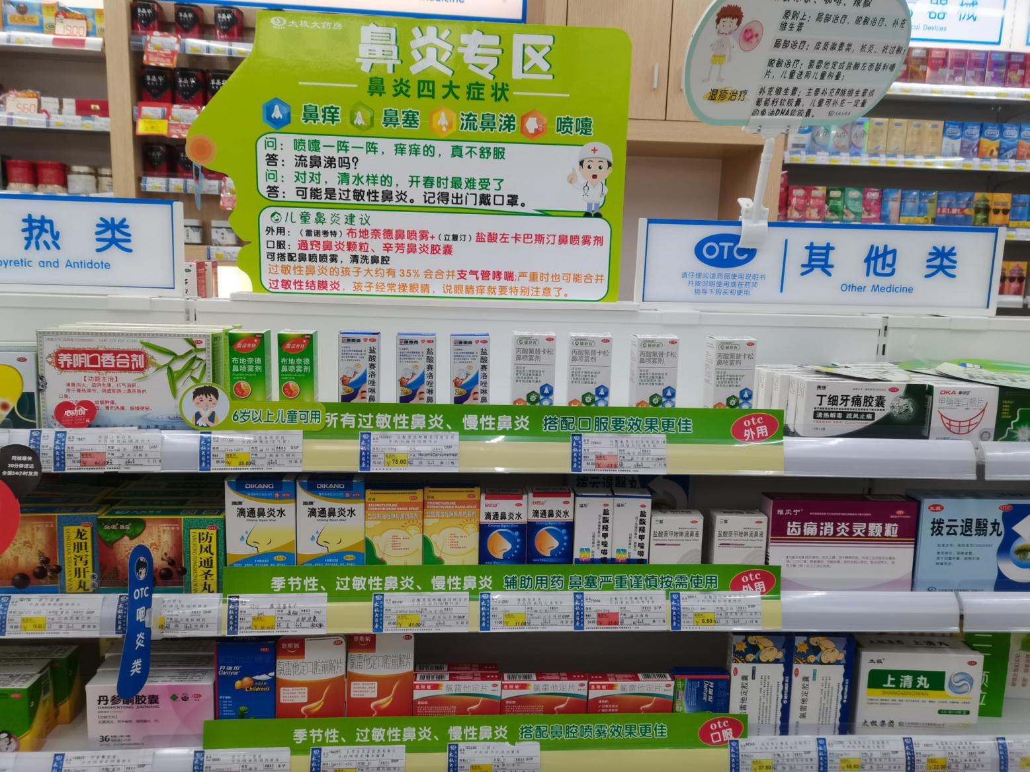

1. **年龄插卡**

**【6岁以上】陈列在布地奈得鼻用喷雾前，**

**【3岁以上】陈列在立复汀商品前（门店有货的必须陈列）**

1. **用新配发的【鼻炎专区】立牌替换门店现有的【你了解过敏性鼻炎吗】立牌**
2. **保证首层只陈列3个品种，各至少3个面**

**辅舒良（id：22944）**

**新康泰克鼻喷（id：163862）**

**布地奈得鼻用喷雾（id：17132）**

1. **层条**

**两条【otc外用】陈列在第一、第二层；**

**【Otc口服】陈列在第三层，息斯敏陈列3个面**

**【关联用药】层条陈列在医疗器械鼻用喷雾前**

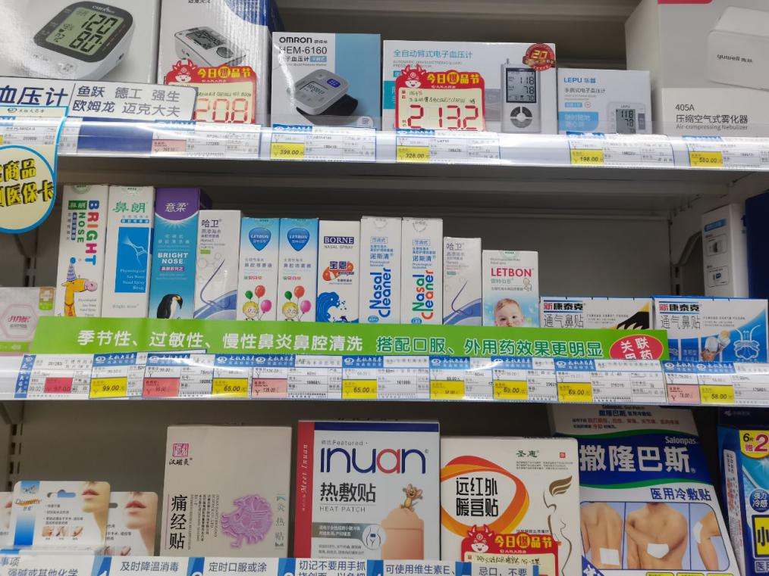

**2.肠虫清灯片 （博士伦（陈列有效期至2021.8.31）、鱼腥草（陈列有效期至2021.3.31）、力度伸（陈列有效期至2021.6.30）。以上3个灯片不能取下，其他灯片内容均可替换为背刺配发的【全家驱虫】灯片）**

**①配发灯片的门店陈列**

1. **首层陈列肠虫清整层**
2. **剩余四层可陈列（乳酸菌素片、沉香化气片、健胃消食片、薏芽健脾凝胶、大山楂丸等消化类商品）**

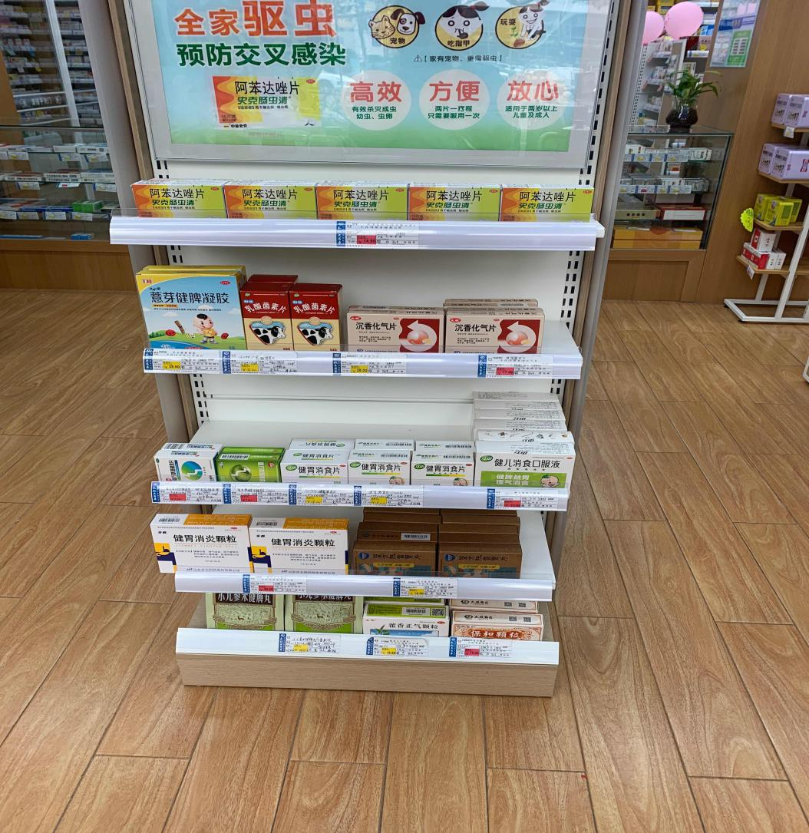

**②收银台陈列展示盒**

**收银台陈列肠虫清展示盒，并放3-4盒商品。**

**顾客结算时，做一句话销售，推荐肠虫清**

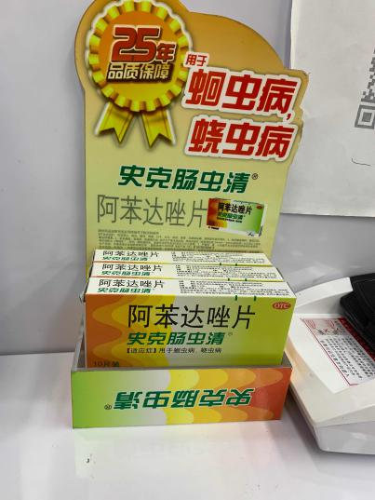

**③配发【全家驱虫】pop的陈列**

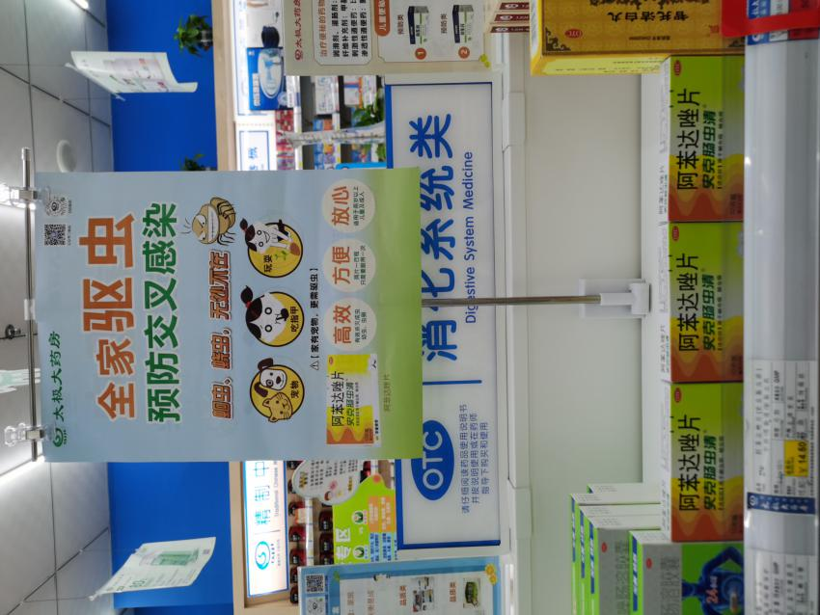

**陈列pop的门店在对应类别陈列肠虫清3-4的陈列面，并用T型展架展示pop**

1. **无灯片进门端头的门店更换**

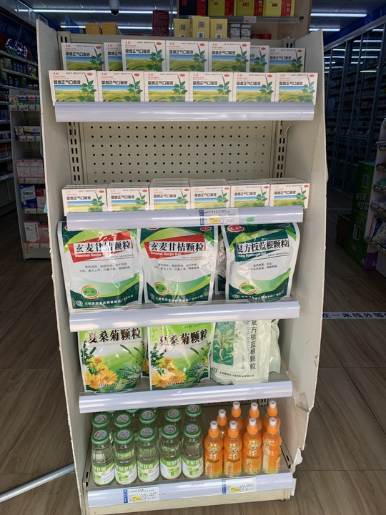

1. **第一二层陈列藿香正气口服液；**
2. **第三四层陈列夏季冲剂（板蓝根、夏桑菌、玄麦甘桔等）**
3. **最后一层陈列金银花露**

**四、检核：**

**门店：**2021年**3月8日下午15点前**完成陈列，片区长要在**3月8日下午22点前**在药店管家核检，不发、迟发、少发，按20元/店收取成长基金。

**营运部：**于**3月8日下午23点**前在药店管家抽查。发现门店执行不到位，片区主管未检核的，片区主管罚款50元，门店罚款50元.

**复检**：片区主管现场巡店及药店管家检核。

营运部

2021年3月4日

主题词：鼻炎、打虫宣传物料 营运部2021年3月4日印发

打印：张艳 核对：谭莉杨